采购单位项目负责人（签字）：
征求意见公告
采购项目名称 | 西南交通大学数字化校园建设二期 | 采购项目编号 | YQSB-2017-065
采购方式 | 公开招标 | 行政区划 | 四川省成都市
公告类型 | 征求意见公告 | 公告发布时间 | 2017年5月11日
采购人 | 西南交通大学 | 更正公告 | /
采购代理机构名称 | 北京泛华国金工程咨询有限公司 | 项目包个数 | 1
采购内容 | 1.项目名称：西南交通大学数字化校园建设二期  2.项目编号：YQSB-2017-065  3.资金来源及预算金额  资金来源：财政性资金  预算金额：人民币840万元  4.项目简介  本次招标为西南交通大学数字化校园建设二期，包括以上货物的供应、运输、安装调试、培训及售后服务。  具体采购范围及要求，以本采购文件中商务、技术和服务的相应规定为准。  5.履约时间：合同签订后30日内。  6.履约地点：西南交通大学九里校区。
各包供应商资格条件 | 1.参加本次政府采购活动的供应商应符合《中华人民共和国政府采购法》第二十二条的规定，且必须为未被列入“信用中国”网站(www.creditchina.gov.cn)、中国政府采购网(www.ccgp.gov.cn)渠道信用记录失信被执行人、重大税收违法案件当事人名单、政府采购严重违法失信行为记录名单的投标人。  2.本项目不接受联合体投标。  3. 特定要求：投标人若非所投主要产品（无线控制器AC、POE交换机、楼宇汇聚转发设备、无线室内AP、无线室外AP、万兆核心数据转发设备、汇聚层数据转发设备-1、汇聚层数据转发设备-2、接入层数据转发设备）制造商，需提供所投主要产品（无线控制器AC、POE交换机、楼宇汇聚转发设备、无线室内AP、无线室外AP、万兆核心数据转发设备、汇聚层数据转发设备-1、汇聚层数据转发设备-2、接入层数据转发设备）制造商针对本项目的授权书原件和售后服务承诺函原件。
各包技术参数指标 | 详见附件
公告截止时间 | 2017年5月18日
采购人地址和联系方式 | 采 购 人：西南交通大学  地 址：四川省成都市高新区西部园区西南交通大学犀浦校区综合楼133室  邮 编： 611756  联 系 人： 安老师  电 话：028-66367322  传 真：028-66367322  电子邮件：ztb@swjtu.edu.cn
采购代理机构地址和联系方式 | 采购代理机构：北京泛华国金工程咨询有限公司  地 址：成都市武侯区广福路99号月光琉域1002  联 系 人：刘女士  电 话：028-85196423  传 真：028-85196423
其它内容 | 各潜在供应商：为了保证政府采购当事人合法权益，确保政府采购程序公开、公平、公正，现就该项目的供应商资格条件和技术参数指标广泛征求各供应商的意见。如认为该项目的资格条件和技术参数指标存在倾向性或不合理性，请具体指出存在倾向性或不合理性的内容，并进行说明。所提意见请在公告截止时间前，以书面形式反馈至我单位。非常感谢您的参与。

附件：

一、技术、商务及其他要求

采购清单
序号 | 名称 | 单位 | 数量 | 备注
1 | 无线控制器AC | 台 | 1
2 | 楼宇汇聚转发设备 | 台 | 35
3 | POE交换机 | 台 | 120
4 | 无线室外AP | 台 | 50
5 | 无线室内AP | 台 | 980
6 | 万兆核心数据转发设备 | 台 | 2
7 | 汇聚层数据转发设备-1 | 台 | 45
8 | 汇聚层数据转发设备-2 | 台 | 16
9 | 接入层数据转发设备 | 台 | 180
10 | 布线工程、设备安装 | 套 | 1

技术参数及要求
重要性分为“★”、“#”和一般无标示指标。★代表最关键指标，#代表重要指标，无标识则表示一般指标项。
序号 | 名称 | 详细技术指标及功能需求 | 单位 | 数量 | 备注
1 | 无线控制器AC | 1、★配置千兆电口数≥16个；配置千兆光口数≥4个，10G万兆接口数≥2个，可满足24口POE+（802.3at）。  2、★最大可支持管理≥1024个AP ，本次配置1024个AP管理权限。  3、支持双机虚拟化或1+1热备份，设备故障切换业务不中断；DHCP、Portal不中断。  4、支持WIPS、频谱分析等功能。  5、转发能力≥10Gbit/S，支持无线协议802.11 a/b/g/n/ac，支持基于用户和角色的访问控制策略控制能力。  6、支持802.11k和802.11v协议的智能漫游：使终端接入到信号质量最好的AP，提升单用户的体验和提升整网性能,提供第三方权威机构测试报告，（加盖原厂公章）。  7、无线控制器支持对微信、QQ等应用行Deny操作；例如禁止使用微信、QQ功能（提供第三方权威机构测试报告，加盖原厂公章）。  8、★无线控制器能管理学校现有无线AP，同时与原有控制器实现1+1热备份，提供厂商承诺函（加盖原厂公章、中标后需提供设备进行测试）。  9、产品需通过工信部入网检测（提供检测报告复印件，加盖原厂公章）、产品通过绿色认证测试，提供检测报告复印件，（加盖原厂公章）。 | 台 | 1
2 | 楼宇汇聚转发设备 | 1、★配置≥28个千兆SFP口，≥4个复用的千兆电Combo口，≥4个万兆SFP+；配置可插拔的双电源；  2、★交换容量≥590Gbps，包转发率≥220Mpps。  3、支持≥1个扩展插槽，可扩展支持业务插卡。  4、支持≥64K MAC地址容量，提供权威第三方测试报告（加盖原厂公章）。  5、支持4K个VLAN、支持Guest VLAN、Voice VLAN、支持STP(IEEE 802.1d)，RSTP(IEEE 802.1w)和MSTP(IEEE 802.1s)协议。  6、支持静态路由、RIP、RIPng、OSPF、OSPFv3、BGP、BGP4+、ISIS、ISISv6。  7、支持MPLS L3VPN、MPLS L2VPN(VPLS，VLL)、MPLS-TE，提供权威第三方测试报告（加盖原厂公章）。  8、★支持并配置纵向虚拟化功能，作为纵向子节点零配置即插即用，提供权威第三方测试报告（加盖原厂公章）；  9、★提供工信部入网证（要求实际投标产品型号与证书上型号一致，加盖原厂公章）。 | 台 | 35
3 | POE交换机 | 1、★配置≥24个千兆POE电口、≥4个SFP+万兆光接口, ≥4个千兆combo口，配置POE供电功率370W。  2、★性能：交换容量≥330Gbps，包转发率≥105Mpps。  3、★支持静态路由、RIP、RIPng、OSPF、OSPFv3、ISIS、BGP等路由协议。  4、支持堆叠，支持以太电口堆叠，支持80km长距堆叠，提供权威第三方测试报告（加盖原厂公章）。  5、★支持并配置纵向虚拟化功能，作为纵向子节点零配置即插即用，提供权威第三方测试报告（加盖原厂公章）。  6、支持可插拔双电源。  7、★提供工信部入网证（要求实际投标产品型号与证书上型号一致，加盖原厂公章）。 | 台 | 120
4 | 无线室外AP | 1、★室外型大功率802.11ac接入设备,采用三路双频设计（空间流：3×3）。  2、★外置天线，设备配置2.4G定向天线和5.8G定向天线，同时提供6个N型射频接口数。  3、★提供≥2个千兆电口，≥1个千兆光口。  4、★整机最大接入速率≥1.7Gbps;发射功率500mw。防护等级IP67，内置5KV防雷能力。  5、支持频谱分析，对蓝牙设备、数字无绳电话（仅支持2.4G）、无线音频发射器（2.4G和5G）、游戏手柄和微波炉等干扰源进行识别。  6、支持mDNS网关协议，可实现跨VLAN用户间的AirPlay、AirPrint等业务共享功能（提供官网证明链接，加盖原厂公章）。  7、★无线AP能与学校现有无线AP实现无缝漫游功能提供厂商承诺函（加盖原厂公章、中标后需提供设备进行测试）。  8、★提供WIFI联盟认证证书和国家无线电委员会入网核准证（要求实际投标产品型号与证书上型号一致，加盖原厂公章）。 | 台 | 50
5 | 无线室内AP | 1、★支持标准的802.11ac WAVE2协议,满足采用双路双频设计。  2、设备采用内置全向天线。  3、★支持2空间流，MU-MIMO，整机速率≥1.25Gbps,提供两个千兆电口。  4、作为受电方：支持本地DC电源供电和PoE供电两种供电模式；作为供电方：支持PoE输出供电，可以给物联网模块供电。  4、★内置蓝牙，支持物联网模块插槽，可用于扩展RFID/Zigbee/ANT等物联网模块（提供官网证明链接，加盖原厂公章）。  5、支持频谱分析，对蓝牙设备、数字无绳电话（仅支持2.4G）、无线音频发射器（2.4G和5G）、游戏手柄和微波炉等干扰源进行识别。  6、IP防护等级≥IP41。  7、支持802.11w协议，实现对管理帧进行加密（提供官网证明链接，加盖原厂公章）。  8、★无线AP能与学校现有无线AP实现无缝漫游功能，提供原厂商承诺函（加盖原厂公章、中标后需提供设备进行测试）。  9、★提供WIFI联盟认证证书和国家无线电委员会入网核准证（要求实际投标产品型号与证书上型号一致，加盖原厂公章）。 | 台 | 980
6 | 万兆核心数据转发设备 | 1、★交换容量≥240Tbps、包转发率≥56000Mpps。  2、★业务槽位数≥8个；主控槽位数≥2个。  3、★交换网槽位数≥6个，支持N+1冗余（单块网板故障，所有线卡仍满足100%板间线速）。  4、★主控引擎与交换网板硬件分离,业务板与交换网板采用全正交架构（线卡、交换网板通过背板连接器垂直相交）。  5、Clos架构、信元交换：要求单条流可以负载分担到多块交换网，提高交换网利用效率  6、★严格前后风道、线卡前面板进风，加快光模块散热，延长光模块寿命（要求提供实物图片证、加盖原厂公章）。  7、支持N:1虚拟化后再进行1：N虚拟化；  8、支持纵向虚拟化，管理维护简便；下联交换机支持本地转发提供权威第三方测试报告（加盖原厂公章）。  9、★本次配置要求：双主控、满配交换网板、四块交流电源、≥48端口万兆以太网光接口；≥12端口40G以太网光接口；配置一虚多和多虚一功能、配置MPLS功能许可、IPV6等功能许可，配置24个万兆单模光模块、配置5个40G多模光模块，光模块品牌与设备一致。  10、★提供工信部入网证（要求实际投标产品型号与证书上型号一致，加盖原厂公章）。  11、★万兆核心数据转发设备能与学校现有核心交换机实现横向虚拟化功能，提供厂商承诺函（加盖原厂公章、中标后需提供设备进行测试）。 | 台 | 2
7 | 汇聚层数据转发设备-1 | 1、★配置≥28个千兆电口，≥4个复用的千兆电Combo口，≥4个万兆SFP+；配置可插拔的双电源，配置1个万兆单模光模块。  2、★交换容量≥590Gbps，包转发率≥220Mpps。  3、支持≥1个扩展插槽，可扩展支持业务插卡。  4、支持≥64K MAC地址容量，提供权威第三方测试报告（加盖原厂公章）。  5、支持4K个VLAN、支持Guest VLAN、Voice VLAN、支持STP(IEEE 802.1d)，RSTP(IEEE 802.1w)和MSTP(IEEE 802.1s)协议。  6、支持静态路由、RIP、RIPng、OSPF、OSPFv3、BGP、BGP4+、ISIS、ISISv6。  7、支持MPLS L3VPN、MPLS L2VPN(VPLS，VLL)、MPLS-TE，提供权威第三方测试报告（加盖原厂公章）。  8、★支持并配置纵向虚拟化功能，作为纵向子节点零配置即插即用，提供权威第三方测试报告（加盖原厂公章）。  9、★提供工信部入网证（要求实际投标产品型号与证书上型号一致，加盖原厂公章）。 | 台 | 45
8 | 汇聚层数据转发设备-2 | 1、★交换容量≥24Tbps、包转发率≥11000Mpps。  2、★业务槽位数≥6个；主控槽位数≥2个。  3、为保证设备散热效果和可靠性，要求设备支持模块化风扇框，可热插拔，独立风扇框数≥2个。  4、★为适应机柜并排部署，设备机箱采用后出风风道设计（提供设备散热气流流向截图、加盖原厂公章）。  5、★配置横向虚拟化技术，将多台设备虚拟为一台设备，支持长距离集群，且用于虚拟化的板卡与业务板卡物理槽位分离，虚拟化的万兆端口数≥8个（满配万兆光模块）。  6、★为了简化管理，配置纵向虚拟化技术，支持把交换机和AP虚拟为一台设备，支持两层子节点，且子节点接入交换机支持堆叠（提供权威第三方测试报告，加盖原厂公章）。  7、支持无线管理功能，实现对AP的接入控制、AP域管理、无线用户的统一认证管理。  8、支持静态路由、RIP、RIPng、OSPF、OSPFv3、BGP、BGP4+、ISIS、ISISv6。  9、支持硬件BFD/OAM，3.3ms稳定均匀发包检测，提高设备的可靠性（提供权威第三方测试报告，加盖原厂公章）。  10、★本次配置需求：双主控、双交流电源、≥32端口万兆以太网光接口；≥2端口40G光接口；IPV6功能授权、配置纵向虚拟化功能；配置≥16个无线管理许可，配置10个万兆单模光模块，配置2个40G多模光模块（光模块品牌与设备一致）。  11、★提供工信部入网证（要求实际投标产品型号与证书上型号一致，加盖原厂公章）。 | 台 | 16
9 | 接入层数据转发设备 | 1、★交换容量≥254Gbps、包转发率≥95Mpps。  2、★配置≥24个千兆电口，≥4个千兆光口（非combo口）。  3、支持静态路由、RIP、RIPng，（提供权威第三方测试报告，加盖原厂公章）。  4、支持堆叠，主机堆叠数不小于9台。  5、★支持并配置纵向虚拟化功能，作为纵向子节点零配置即插即用（提供权威第三方测试报告，加盖原厂公章）。  6、★支持MAC、802.1x、Portal认证、PPPoE+。  7、支持SNMPv1/v2/v3、Telnet远程维护、网管系统管理、WEB网管。  8、★提供工信部入网证（要求实际投标产品型号与证书上型号一致，加盖原厂公章）。 | 台 | 180
10 | 布线工程、设备安装 | 1、施工要求：  （1）根据信息点具体分布情况，建议使用原有桥架或者线槽；若桥架或线槽空间不够，则敷设新线槽；如采用原有桥架或者线槽走线，从原有桥架或者线槽到终端AP间需穿PVC管；  （2）每一层面的水平电缆布放过程中，需要同时在电缆两头加注同一标记，贴上标签标识；  （3）所有线缆和设备设置永久标识；  （4）无线AP设备调试完毕后要可靠固定在支架或者墙壁或天花板上，不应由于时间久了或震动而脱落；  （5）网络布线采用知名品牌的六类网线、接口模块和配线架等相关辅材；  （6）安装工程完工后投标方需提供完整的布线竣工图；  2、工程所需材料技术要求：  （1）模块式配线架（规格：24口RJ45模块式配线架，后面带背面理线盘，单独配置六类非屏蔽模块；标准：ISO/IEC 11801:2002 Ed2.0，TIA/EIA-568-B.2-1；标识：配线架带有透明可翻盖式标识系统，带有4色彩色标签，以全颜色管理。）；  （2）双绞线（类型：PVC等级的六类非屏蔽双绞线；规格：23AWG实芯裸铜导体，内部须采用十字骨架分隔结构以减少线对信号干扰和增加物理机械抗拉性；芯线对数：4对，每芯带有色条区别；标准：TIA/EIA568B）；  （3）跳线（规格：六类 UTP 4对标准RJ45至RJ45跳线，跳线须100%原装出厂测试，跳线尾部采用模具注塑的尾套，以保证产品可靠性。）  3、★工程所需材料和人工清单由投标方负责，无论投标数量多少，必须按照校方需求根据所投技术方案满足工程的实际需求，保障所有所投设备网络正常运行。 | 套 | 1
本次无线覆盖范围：
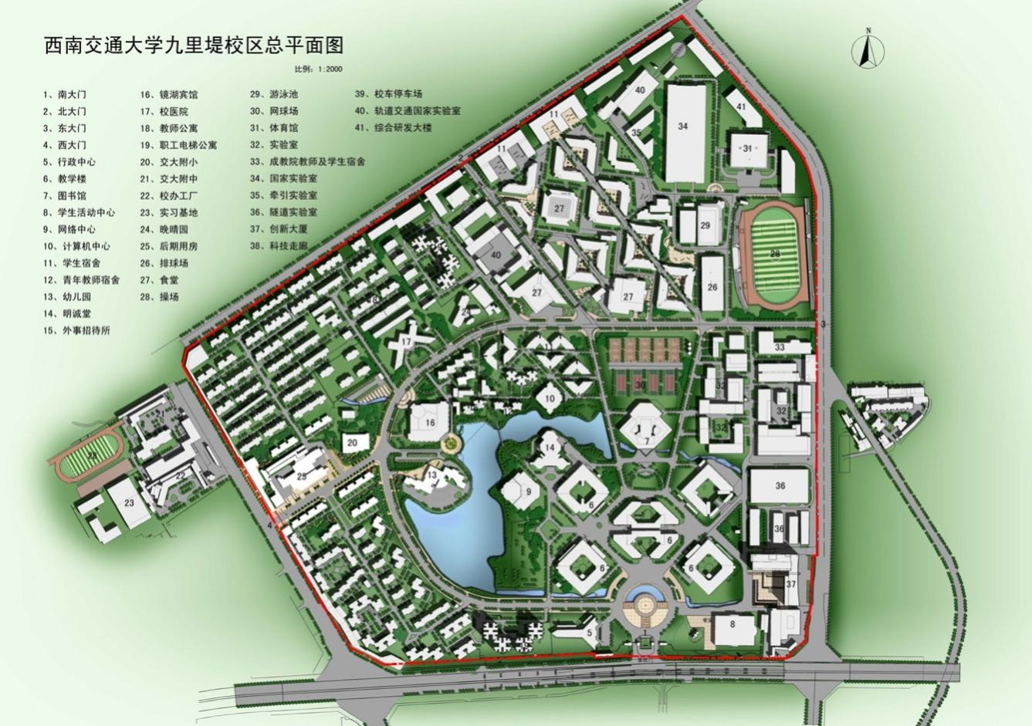
九里校区 教学楼（6）、学生活动中心（8）、明诚堂（14）、食堂（27）、体育馆（31）、实验室（32）、成教院教学楼（33）、国家实验室（34）、牵引实验室（35）、隧道实验室（36）、轨道交通国家实验室（40）；
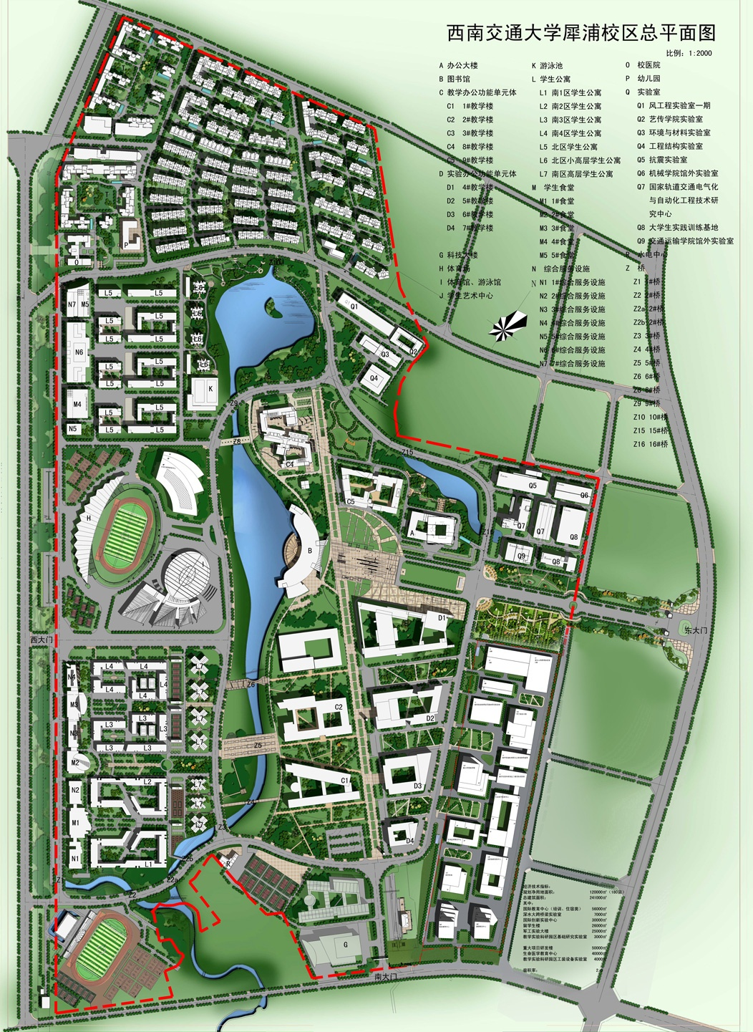
犀浦校区：1食堂、2食堂、3食堂、4食堂、5食堂；
★项目履约时间、地点：
履约时间：合同签订后30日内；
履约地点：西南交通大学九里校区。

★付款方式
1.分期付款，第一期，合同签署后支付合同总额的60%；第二期，货到验收合格，在中标人支付招标人5%的质保金后十个工作日内，招标人支付合同总额的40%；第三期，正常运行一年后退还质保金；
2.成交人需提供增值税专用发票。

服务要求
重要性分为“★”和一般无标示指标。★代表最关键指标，不满足该指标项将导致投标被拒绝，无标识则表示一般指标项。
序号 | 服务要求项目 | 重要性 | 服务要求标准
1 | 投标人售后服务承诺函 | ★ | 投标人承诺所有投标产品5年免费保修、提供 7×24 小时免费电话技术支持和 7×24小时现场（人力+备件）以上服务级别的保修，在故障2小时内响应，4小时内到达现场，配件24小时内送达，48小时内提供备机服务
2 | 人员资格 |  | 本项目需设项目经理1名；  注：投标文件中须提供项目经理（中级）证书复印件加盖投标人公章。
3 | 驻场人员要求 |  | 本项目需驻场工程师 5名，时间60 天。
4 | 培训 |  | 投标人能够提供详细并且完善的项目培训方案，能够提供专业的技术培训，能够有效保障用户技术人员掌握项目中涉及的相关系统运行维护的相关知识。到货安装调试完成后，有专业工程师现场提供系统的使用培训服务。培训课程，场地、交通等与培训相关的费用均由投标人承担。
5 | 集成实施服务 |  | 投标人要根据本项目特点，提供集成实施和安装施工调试方案，负责本次所有投标产品的安装调试集成等服务工作，费用包含在投标总价中。

验收标准
- 货物到达现场后，供应商应在采购人在场情况下当面开包，共同清点、检查外观，作出验货记录，双方签字确认后开始安装调试。
- 成交供应商应保证货物到达采购人所在地完好无损，如有缺漏、损坏，由供应商负责调换、补齐或赔偿。
- 成交供应商应提供完备的技术资料、装箱单、授权文件和生产厂商提供的原厂正品出货证明材料（非装箱清单组成材料）等，并派遣专业技术人员进行现场部署调试。验收合格条件如下：
- 产品技术参数与采购合同一致，性能指标达到规定的标准；
- 产品技术资料、装箱单、授权文件等资料齐全；
- 在产品（系统）试运行期间所出现的问题得到解决，并运行正常；
- 在规定时间内完成交货并验收，并经采购人确认。
- 产品在部署调试并试运行符合要求后，才作为最终验收。
- 采购人对供应商交付的产品（包括质量、技术参数等）进行确认，并出具书面验收意见。

其他要求
- 供应商应保证在本项目使用的任何产品和服务（包括部分使用）时，不会产生因第三方提出侵犯其专利权、商标权或其它知识产权而引起的法律和经济纠纷，如因专利权、商标权或其它知识产权而引起法律和经济纠纷，由供应商承担所有相关责任。
- 采购人享有本项目实施过程中产生的知识成果及知识产权。
- 供应商如欲在项目实施过程中采用自有知识成果，需在响应文件中声明，并提供相关知识产权证明文件。使用该知识成果后，供应商需提供开发接口和开发手册等技术文档，并承诺提供无限期技术支持，采购人享有永久使用权。
- 如采用供应商所不拥有的知识产权的产品，则在报价中必须包括合法获取该知识产权的相关费用。
二、评分办法：本项目采用综合评分法，具体评分因素如下：
主、客观项 | 评分项 | 名称 | 评分标准 | 分值范围
价格评审指标 |  | 价格分 | 满足招标文件要求且投标价格最低的投标报价为评标基准价，其价格分为满分。其他投标人的价格分统一按照下列公式计算：投标报价得分=(评标基准价／投标报价)×30%×100  注：投标人报价低于所有有效投标人报价平均值的70%，认定为恶意竞标，投标文件无效。 | 30
客观分 | 商务部分 | 投标文件质量 | 投标文件制作规范，没有细微偏差情形的得1分；有一项细微偏差扣0.5分，直至该项分值扣完为止 | 1
客观分 | 商务部分 | 资质 | 1、投标人所投无线控制器、交换机、无线AP的生产厂商具有商用密码产品生产定点单位资质证书，提供得2分。（提供有效证书复印件，加盖生产厂商公章）。  2、投标人所投主要产品（无线控制器、交换机、无线AP）的生产厂商获得CMMI5能力成熟度集成模型等级的得3分，获得CMMI4及以下的得1分。（提供有效证书复印件，加盖生产厂商公章。）  3、投标人所投无线控制器、交换机、无线AP的生产厂商获得中国信息安全认证中心颁发的《信息安全应急处理服务资质一级》和《信息系统安全集成服务资质一级》证书，同时提供得3分。（提供有效证书复印件，加盖生产厂商公章）。  4、投标人所投无线控制器、交换机、无线AP的生产厂商具有中国国家信息安全漏洞库漏洞提交厂商（要求提供中国国家信息安全漏洞库网站截图，加盖生产厂商公章）的得2分；  5、投标人所投无线控制器、交换机、无线AP的生产厂商具有ISO27001、TL9000、ISO28000认证证书全部提供得3分，提供一个得1分，不提供不得分；（提供有效证书复印件，加盖生产厂商公章）；  6、投标人所投无线控制器、交换机、无线AP的生产厂商具有中国质量认证中心颁发的CCC现场实验室认证证书，提供得3分，否则不得分；（提供有效证书复印件，加盖生产厂商公章）； | 16
客观分 | 商务部分 | 产品实力 | 投标人所投交换机的生产厂商2016年全年中国市场销售额IDC排名为1-3名的得3分；4-6名得2分；7-9名得1分；其它不得分。（同时提供交换机IDC报告复印件，加盖生产厂商公章） | 3
客观分 | 商务部分 | 财务状况 | 投标人2015年财务状况良好（无亏损）得1分，否则不得分。（说明：1、提供2015会计年度审计的财务报表和审计报告复印件并加盖投标人公章，原件备查； | 1
客观分 | 商务部分 | 投标人项目业绩 | 投标人具有2014年1月1日以后（含1日）签订的单个合同总金额≥500万元的网络建设相关项目业绩，每个合同得1.5分，最多得3分。  （说明：1、提供合同复印件和合同资金往来的银行票据复印件（如为分期付款的，至少应提供一次银行资金支付凭证复印件），原件备查。 | 3
客观分 | 服务部分 | 满足服务指标情况 | 满足技术需求文件中服务要求的全部指标得满分，★代表最关键指标，不满足该指标项将导致投标被拒绝，无标识则表示一般指标项，每一项不满足扣2.5分，扣完为止。 | 10
客观分 | 技术部分 | 满足技术指标情况 | 投标人投标产品的技术参数完全满足招标文件中技术参数及要求的，得30分；  投标人所投产品的技术参数不满足招标文件技术参数及要求的，则在30分的基础上，按以下原则扣分，扣完为止：每有一项不满足招标文件中加★号的技术参数及要求的扣3分，每有一项不满足招标文件中未加★号的技术参数及要求的扣1分。 | 30
主观分 | 技术及服务部分 | 无线网络规划报告 | 投标人所投无线部分提供详细的无线网络规划报告（报告必须含每个楼层无线AP布局、信号覆盖范围仿真图等），根据网络规划报告的科学性、先进性、合理性、全面性进行综合比较评分：第1－3名分别得3、2、1分，其它不得分；报告需加盖原厂公章 | 3
主观分 | 技术及服务部分 | 技术方案 | 根据投标人针对本项目的技术方案的科学性、先进性、合理性、全面性进行综合比较评分：第1－3名分别得3、2、1分，其它不得分。 | 3

